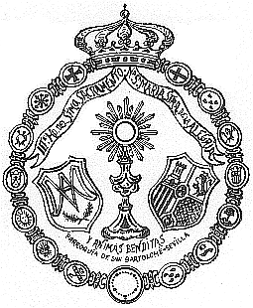
Real e Ilustre Hermandad del Santísimo Sacramento,
Ntra. Señora María Santísima de la Alegría,
Ánimas Benditas y San Manuel González García.
Parroquia de San Bartolomé.
Sevilla.

COMUNICADO OFICIAL

Siguiendo las recomendaciones dadas por la Autoridad competente, la Junta de Gobierno de la Real e Ilustre Hermandad del Santísimo Sacramento, Ntra. Señora María Santísima de la Alegría, Ánimas Benditas y San Manuel González García, ha acordado SUSPENDER LA MISA DE HERMANDAD PREVISTA PARA EL LUNES DÍA 1 DE MARZO DE 2021.

Elevemos una oración a nuestra Amantísima Titular para que interceda por la pronta terminación de esta pandemia.

Recibid un cordial saludo.

Sevilla, a 24 de enero de 2021

